المحاضرة الثالثة ( قواعد النظام السياسي )

أربعة قواعد :
- الشورى
- الطاعة
- العدل
- الحرية
أولاً : الشورى :
من أهم قواعد الحكم في الإسلام.
وهي الطريقة المثلى التي يتوصل بها ولي الامر والمسؤولون لأفضل الحلول والآراء فيما تتعرض له الدولة من :
مشكلات - أو تحقيق مصالح
الدليل : في قوله تعالى : (فأعف عنهم واستغفر لهم وشاورهم في الأمر )
من السنة قد روي عن أبي هريرة رضي الله عنه قال : (ألم يكن أحد أكثر مشورة لإصحابه من رسول الله صلى الله عليه وسلم )
أمر الله بها نبيه صلى الله عليه وسلم:
- لتأليف القلوب أصحابه
- ليقتدي به.
- ليستخرج منهم الرأي فيما لم ينزل فيه وحي من أمر الحروب والأمور الجزئية
قد أثنى الله تعالى على الذين اتخذوا أمرهم شورى بينهم , في قوله تعالى (والذين استجابوا لربهم وأقاموا الصلاة وأمرهم شورى بينهم )
مدح الله سبحانه وتعالى الأمة في قوله تعالى :
شاور النبي صلى الله عليه وسلم : أصحابه يوم أحد في المقام والخروج فرأوا الخروج
حكم الشورى: الراجح عند أقوال أهل العلم القول بوجوب الشورى
الدليل : في قوله تعالى ( وشاورهم في الأمر )
الأمر في الآية يدل على الوجوب , لم تأتي قرينة تصرفه إلى الندب أو الاستحباب
لذلك ذهب جمهور الفقهاء على الولاة :
مشاورة العلماء فيما لا : يعلمون - وما يُشكل عليكم من أمور الدين - والحرب –ومصالح الناس والكتاب – الوزراء – العمال – عمارة البلاد
نجد ترك التشاور يعرض مصالح المسلمين للخطر والفوات
نظام الشورى :
- ليس هنالك نص من الكتاب والسنة :
- يلزم الدولة بكيفية معينة للشورى أو
- نظام محدد لأهل الشورى
- يختلف باختلاف الزمان والمكان
- ترك الشارع تفعيل النظام لولي الأمر
- بشرط تحقيق المصلحة فيما لا يخالف النصوص الشرعية
شروط أعضاء مجلس الشورى :
- العدول
- ذوي الاختصاص والخبرة
- أصحاب رأي.
- أرباب السياسة الشرعية
مقارنة بين الشورى و الديموقراطية :
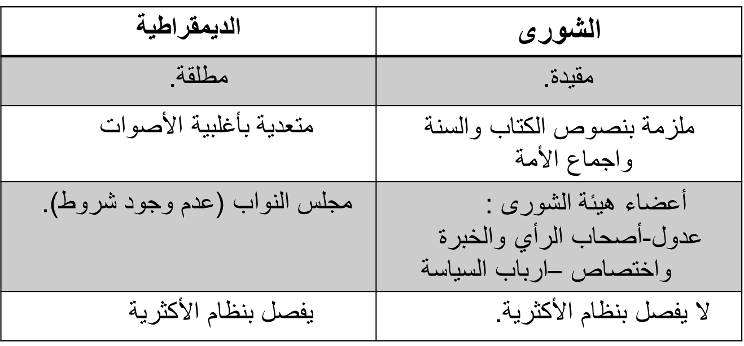

ثانياً :السمع والطاعة والتقيد بالأنظمة والقوانين
أنعقد إجماع أهل السنة والجماعة على وجوب السمع والطاعة
- لولي الأمر والمسؤولين
- والتقيد بالأنظمة والقوانين : فيما ليس فيه مخالفة للنصوص الشرعية
- وجوب الطاعة للحكام وإن منعوا حقوق الرعية (المعصية حرام )
- وجوب السمع والطاعة للحكام في حالة (الفسق – الفجر – الجور – الظلم) الدليل: ( فَاتَّقُوا اللَّهَ مَا اسْتَطَعْتُمْ وَاسْمَعُوا وَأَطِيعُوا).
- تجب طاعة الحاكم المسلم إذا قيد المباح ورأى فيه مصلحة
- تجب طاعة الحاكم فيما يختاره من رأي مما أختلف فيه وتعددت الآراء واجتهاد العلماء
- طاعة الأمراء في المعروف وقيام أركان الإسلام سبب لدخول الجنة
- السمع والطاعة لولاة الأمور والمسئولين دائماً وأبدا
رابعا: الحرية
معناها: التحرر من العبودية.
- أهم مقومات الشخصية الإنسانية.
- فطر الله الناس عليها.
- تميز الإنسان على سائر الحيوان.
- ضمن الإسلام جميع أنواع الحريات.
- حماها من العبث والإكراه والتعدي عليها.
حرية الدين والمعتقد:
أعلن الإسلام الحرية الدينية في هذه الآية الصريحة الواضحة , الدليل في قوله تعالى : ( لا إِكْرَاهَ فِي الدِّينِ).
دخلت جيوش الاسلام معظم أقطار المعمورة لم يكرهوا أحداً في الدخول في الدين , الدليل: قول المؤرخ الإنجليزي توماس أرنولد : (لم نسمع عن أية محاولة مدبرة لإرغام الطوائف من غير المسلمين على قبول الاسلام وبقاء الكنائس.
الحريه السياسية :
أفراد الأمة الإسلامية مكلفون :
- بالدعوة إلى الإصلاح
- الأمر بالمعروف والنهي عن المنكر
- النصيحة والإرشاد لأولياء الأمر وأرباب السياسة مما شرعه الاسلام
لذلك على المسلم أن :
رأى رأياً يحقق المصلحة للأمة نصح به ولاة الأمر والمسؤولين وبين وجهة نظره بالطريقة المشروعة
الدليل : قول النبي صلى الله عليه وسلم (من أراد أن ينصح لذي سلطان في أمر فلا يبده علانية ولكن ليأخذ بيده فيخلو به فإن قبل منه فذاك وإلا كان قد أدى الذي عليه له )
أما اتخاذ المعارضة السياسية وسيلة لإثارة وإشعال الفتن وقيام الثورات ليس من الإسلام.
قد استنكر عمر بن الخطاب صلح الحديبية ورأى فيه إجحافاً للمسلمين من بنوده يقول البند من جاء من قريش إلى رسول الله صلى الله عليه وسلم مسلماً رد إليهم ،ومن جاء من المسلمين إليهم لا يردونه إليه فأبدى رايه بكل وضوح .
الخلاف في الآراء السياسية لا بد :
- أن يكون مضبوطاً بالشرع وآداب الخلاف.
- مأمون العواقب.
- حسن النتائج.
- أن يكون في صالح الأمة
حرية التفكير و الرأي :
كفل الإسلام حرية الرأي والتفكير وجاء ليطلق العقل من الأغلال التي عطلته زمناً طويلاً لذلك :
خاطب الإسلام العقل. الدليل: ختم كثير من الآيات بقوله تعالى: ( تَعْقِلُونَ) ( يَتَدَبَّرُونَ).
لم يرد نص يعارض العقل في القرآن ولا السنة.
ثمرة الحرية هي شتى العلوم والفنون الثقافية المختلفة والمكتبات الاسلامية
و نقد العلماء المسلمون للآراء الفكرية : مثال : كتاب ابن تيمية (الرد على المنطقيين)
أول نقد منهجي في المنطق الأرسطي هو المنهج اليوناني المعصوم من الزلل
أسباب تخلف العرب والمسلمين تقنياً وعلمياً:
- عدم الأخذ بالأسباب المادية.
- لم توظف الأموال والعقول البشرية بالطرق الصحيحة.
- عدم التأهل والتقدم في جميع المجالات.
لا يسمح الإسلام أن تكون الحرية سبيلاً للتشكيك والفساد والضعف
في العقيدة والاخلاق بنشر الفاحشة والرذيلة وتبث الشكوك والشبهات
من الأمثلة الخلفاء المسلمين :
يواجهون بكل حزم من تسول له نفسه أن ينال من الإسلام
ليس أمراً من قبل التطوع بل من الواجبات اللازمة

